Комитет экономической политики
администрации Ханты-Мансийского района

Памятка
Правила обеспечения работников средствами индивидуальной защиты

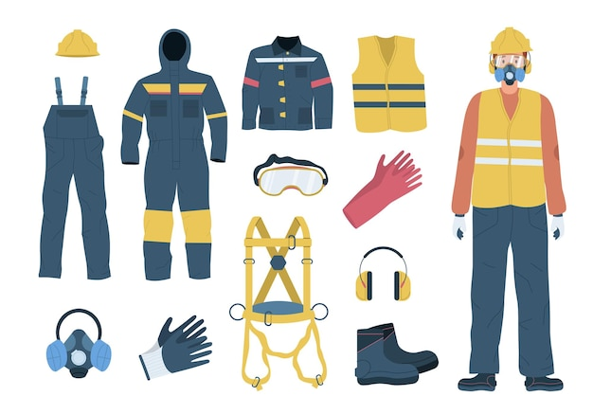

г. Ханты-Мансийск
2023

Дежурные средства индивидуальной защиты (далее –СИЗ), которые можно закреплять за рабочим местом
Дежурные средства индивидуальной защиты — это спецодежда, спецобувь, защитные каски и другие СИЗ, которые закрепляют не за отдельными сотрудниками, а за определёнными рабочими местами или объектами и передают от одной смены к другой. Иными словами, сотрудник, заступая на смену, получает комплект защитных средств, необходимых ему для безопасного выполнения работы, а в конце смены — сдаёт его.
Порядок использования и учёта дежурных СИЗ с 1 сентября 2023 года регулируют правила, утвержденные приказом Минтруда Российской Федерации от 29.10.2021 № 766н.
Дежурными средствами могут быть:
- СИЗ от падения с высоты
- Компоненты системы обеспечения безопасности работ на высоте с индикаторами срабатывания
- Системы спасения и эвакуации
- Одежда специальная (костюмы, куртки, плащи, тулупы)
- Жилет сигнальный
- Защитная каска
- Наплечники
- Налокотники
- Накомарник
- Наушники
- Защитные очки и щитки
- Диэлектрические перчатки и галоши/боты
- Фильтрующие СИЗ органов дыхания с лицевой частью из изолирую-щих материалов, в том числе с принудительной подачей воздуха
- Самоспасатели с противоаэрозольными, противогазовыми и комбинированными фильтрами
- Изолирующие СИЗ органов дыхания

